Strona id.poznan.pl
Tekst łatwy do czytania i zrozumienia

Jakie informacje znajdziesz na stronie id.poznan.pl?
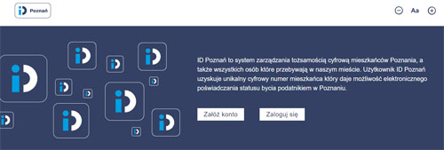
Strona ID Poznań zbiera i przechowuje informacje
o mieszkańcach Poznania.
Strona jest podzielona na kilka części, czyli bloki.
Na górze znajdziesz logo strony.
Jeśli klikniesz w logo, to wrócisz na stronę główną id.poznan.pl.
Obok znajdziesz narzędzie do powiększania
i pomniejszania tekstu na stronie.

Jak założyć konto na stronie id.poznan.pl?
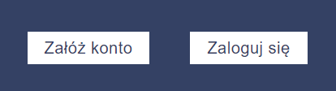
Możesz założyć swoje konto na stronie id.poznan.pl.
Kliknij w przycisk „Załóż konto”.
Jeśli masz już swoje konto, to możesz się zalogować.
Kliknij przycisk „Zaloguj się”.
Po zarejestrowaniu konta na stronie id.poznan.pl
otrzymasz cyfrowy numer mieszkańca.
Cyfrowy numer to taki, który działa w Internecie.
Za pomocą cyfrowego numeru mieszkańca możesz potwierdzić,
że płacisz podatki w Poznaniu.
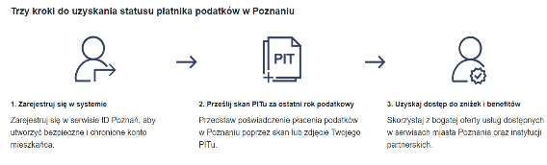
Pod blokiem do rejestracji znajdziesz instrukcję,
jak potwierdzić, że płacisz podatki w Poznaniu.
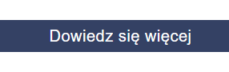
Możesz kliknąć przycisk „Dowiedz się więcej”.
Tam znajdziesz więcej informacji o sposobie rejestracji.

Co daje rejestracja na stronie id.poznan.pl?
Po zarejestrowaniu się i potwierdzeniu, że płacisz podatki w Poznaniu możesz skorzystać z wielu wygodnych ofert.
Oferty pochodzą od partnerów strony id.poznan.pl.
Partnerzy to firmy, które współpracują ze stroną id.poznan.pl.
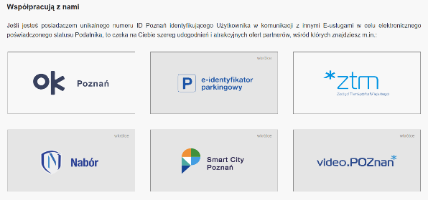
Pod blokiem do rejestracji znajdziesz kafle partnerów.
Partnerami strony id.poznan.pl są na przykład:
OK Poznań, Smart City Poznań, Video Poznań.
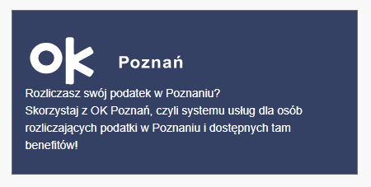
Po najechaniu na wybrane okienko pojawi się informacja o tym,
co oferuje każdy partner.
Możesz kliknąć na okienko, żeby przejść na stronę partnera.

Co znajdziesz na dole strony id.poznan.pl?
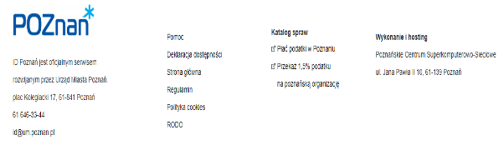
Na dole strony znajduje się stopka.
Znajdziesz w niej deklarację dostępności,
regulaminy i informacje o twórcach strony.
Jeśli klikniesz „Pomoc”, to przejdziesz na stronę z odpowiedziami na bardzo częste pytania.
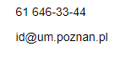
W stopce znajdziesz informacje kontaktowe z serwisem ID Poznań,
czyli numer telefonu i adres e-mail.
Data opracowania: 26.09.2023 r.
Konsultacje: uczestniczki i uczestnicy Warsztatu Terapii Zajęciowej „Przyjaciele”
i Klubu „Przyjaciele”

